Отправьте заявление, чтобы не переплатить имущественные налоги

Если у компании есть льгота по имущественным налогам, заявите об этом в инспекцию. А чтобы было проще составить заявление, воспользуйтесь нашим образцом.

Обычно компания заявляет налоговые льготы в декларациях. Но такой возможности нет по транспорту, земле и имуществу, налог с которого считаете по кадастровой стоимости. Ведь отчетность по этим налогам вы не сдаете. Чтобы сообщить проверяющим о льготе, заполните специальное заявление. Бланк для транспорта и земли найдете в приказе ФНС от 25.07.2019 № ММВ-7-21/377. Для кадастрового имущества — в приказе ФНС от 09.07.2021 № ЕД-7-21/646.
Когда подать заявление. Срок подачи заявлений о льготе не установлен. Но, например, о льготе по транспорту и земле за 2023 год налоговики попросили сообщить не позже 1 апреля 2024 года (информация на сайте ФНС от 17.01.2024).
Инспекторы рассмотрят заявление за 30 рабочих дней и учтут полученную информацию при расчете имущественных налогов. Опоздаете — есть риск, что налоги посчитают без льготы (письмо ФНС от 03.12.2019 № БС-4-21/24690).
Куда подать. Заявление можно представить в любую ИФНС, где состоят на учете головная компания, ее обособка или имущество (п. 10 Порядка, утв. приказом ФНС от 25.07.2019 № ММВ-7-21/377, п. 1, 5 ст. 83 НК).
Как подать. Подавайте заявление на бумаге или в электронном виде по ТКС. Направить его через личный кабинет не получится — это не предусмотрено НК (письмо ФНС от 31.03.2021 № БС-4-21/4293). Не будет лишним сразу приложить документы, которые подтверждают ваше право на льготу. По умолчанию такой обязанности у вас нет, но это ускорит обработку заявления. Ведь если инспекторы не смогут сами получить данные, то в течение трех рабочих дней сообщат компании, что документы, подтверждающие право на льготу, она должна представить сама (п. 10 ст. 396, п. 3 ст. 361.1 НК).
Как заполнить. Порядок заполнения заявлений найдете в приложениях к приказам ФНС, которыми утверждены формы. Понадобится заполнить титульный лист и непосредственно сам бланк заявления. Ниже приводим фрагмент заявления для льготы по транспорту.
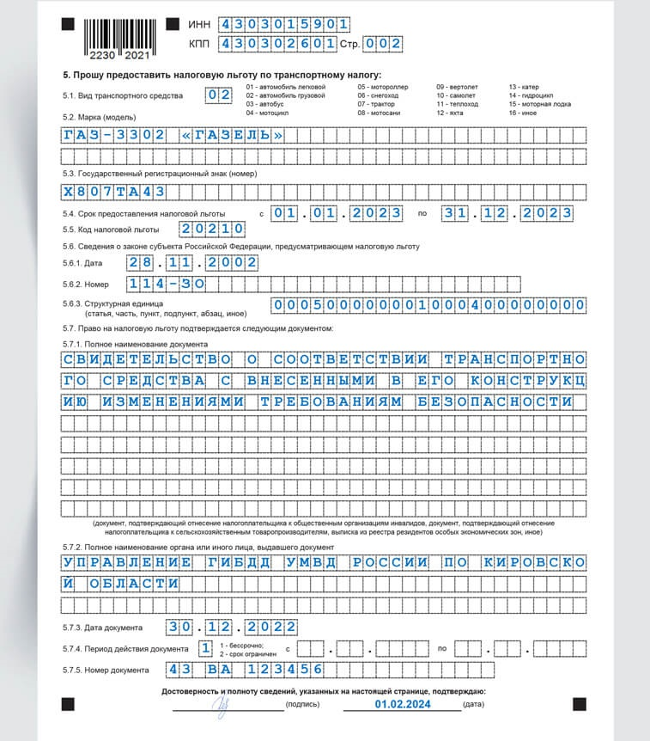

ЮЛИЯ КУЗНЕЦОВА,эксперт журнала «Главбух»
Журнал «Главбух» №4, 2024 г

